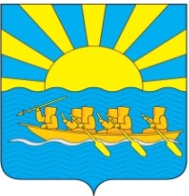

РОССИЙСКАЯ ФЕДЕРАЦИЯ
ЧУКОТСКИЙ АВТОНОМНЫЙ ОКРУГ
СОВЕТ ДЕПУТАТОВ МУНИЦИПАЛЬНОГО ОБРАЗОВАНИЯ
ЧУКОТСКИЙ МУНИЦИПАЛЬНЫЙ РАЙОН

РЕШЕНИЕ
(ХХVI сессия шестого созыва)

от 15 июля 2020 года № 148
с. Лаврентия

О рассмотрении заявления депутата Совета депутатов муниципального образования Чукотский муниципальный район Кулешова Э.Ю.

Рассмотрев заявление депутата Совета депутатов муниципального образования Чукотский муниципальный район Кулешова Э.Ю. с предложением строительства централизованных систем водоотведения (канализации) в селах Лаврентия и Лорино, руководствуясь Федеральным законом от 06 октября 2003 г. № 131-ФЗ «Об общих принципах организации местного самоуправления в Российской Федерации», Уставом муниципального образования Чукотский муниципальный район, Совет депутатов муниципального образования Чукотский муниципальный район

РЕШИЛ:

- Поручить Администрации муниципального образования Чукотский муниципальный район организовать работу по разработке проектно-сметной документации на строительство централизованных систем водоотведения (канализации) в селах Лаврентия и Лорино.
- Управлению финансов, экономики и имущественных отношений муниципального образования Чукотский муниципальный район предусмотреть в бюджете муниципального образования Чукотский муниципальный район на 2021 год финансовые средства на разработку проектно-сметной документации на строительство централизованных систем водоотведения (канализации) в селах Лаврентия и Лорино.
- Контроль за исполнение настоящего решения возложить на председателя Контрольной комиссии Совета депутатов муниципального образования Чукотский муниципальный район Кулешова Э.Ю.
- Настоящее решение вступает в силу с момента принятия.

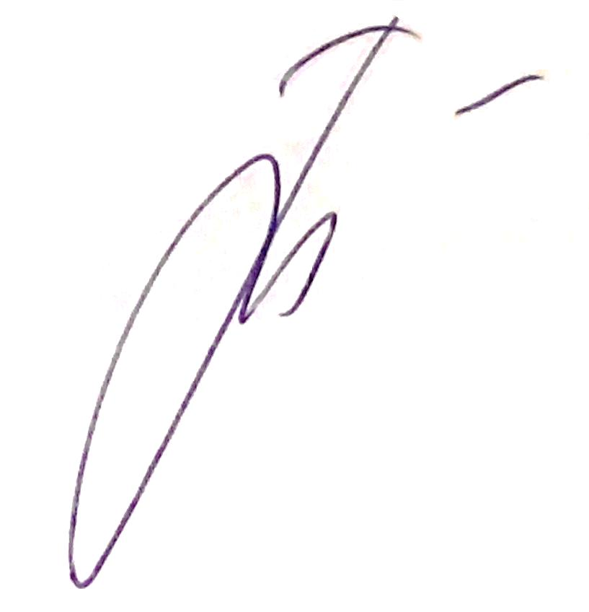
Председатель Совета депутатов Л.М. Калашникова

